*Итоговая работа*

***Краткое описание продукта***

Сервис гороскопов mail.ru — сервис, предоставляющий общие, ежедневные, лунные гороскопы для посетителей сайта. Сервис также содержит толкования по различным сонникам, гадания на картах таро и прочие аналогичные сервисы.  
  
***Описание тестируемой части продукта***

Для тестирования выбран функционал «Тайна имени», которая содержит в себе базу данных имен и их описание.

Функциональное описание:

Тестируемый функционал раздела "Тайна имени" состоит из следующих блоков:

* Блок поиска. Содержит поле для ввода имени, поля с условиями фильтра и кнопкой отправки запроса;
* Блок поиска имени по алфавиту. Содержит список ссылок в виде имен, расположенных по алфавиту, а также фильтр по мужским или женским именам;

Данным функционалом пользуются, чтобы получить расшифровку толкования выбранного имени (черты характера носителя имени, астрологические данные, толкование имени с других языков, исторические данные, производные от имени и т.п.)

Целевой аудиторией данной части продукта являются люди, которые верят в связь имени и судьбы человека, точнее – влияние имени на поступки и характер его носителя.

***Описание функционала, который не будет протестирован***

В разделе «Тайна имени» не будут протестированы новостная лента и рекламные блоки. Также не будет тестироваться функционал блоков «Подпишитесь на нас» и «Рассылка гороскопов».

# *Используемые инструменты*

* Средства MS Office: MS Word 2016 – для написания итогового аттестационного задания, MS Excel 2016 – для написания тест кейсов и баг репортов
* Инструмент разработчика Chrome DevTools – для анализа времени загрузки сайта

***Функциональные требования***

Сайт «Гороскопы horo.mail.ru» должен обеспечивать вывод результатов запросов пользователей. Обеспечивать возможность фильтрации параметров запроса.

Сайт «гороскопы mail.ru» содержит в себе следующие разделы:

1. Сервис «Все гороскопы». Данный сервис должен предоставлять пользователю астрологический прогноз, рассчитанный на основании введенных данных. Пользователь вводит дату рождения, жмет на кнопку получения данных и сервис выводит гороскоп на сегодня для знака зодиака, соответствующего введенной дате рождения. На открывшейся странице можно выбрать гороскоп на вчера, завтра, неделю, месяц и год. Присутствует лунно-солнечный прогноз, календарь свиданий, таро прогноз и календарь стрижек, можно воспользоваться сонником (есть блок поиска по ключевому слову и блок поиска слова по алфавиту). Также на данной странице можно открыть гороскоп любого или всех знаков зодиака.
2. Сервис «Сонники». Должен представлять собой сервис для толкования снов по 5 видам сонников – по Лоффе, по Ванге, по Миллеру, по Нострадамусу и по мисс Хассе. Пользователю необходимо ввести в блоке поиска ключевое слово для толкования или выбрать из блока «Популярные образы снов», слова расположены по алфавиту, также есть возможность фильтра по букве алфавита.
3. Сервис «Тайна имени». Данный сервис должен предоставлять значение имени. Пользователь может ввести имя в блоке поиска, либо выбрать имя из списка имен ниже, список расположен по алфавиту. Есть возможность фильтрации имен по букве алфавита и по женским и мужским именам.
4. Сервис «Гадания онлайн». Должен предоставлять пользователю гадания по выбору. Пользователь может выбрать на странице необходимый вид гадания из представленных : гадание на картах Таро, гадание на рунах, нумерология, гадание на астрологических картах, гадание на хрустальном шаре, старинное гадание (в стихах), гороскопы, совместимость имен. В последнем сервисе пользователь может ввести 2 имени и получить результат их совместимости.
5. Сервис «Статьи». В данном сервисе пользователю предоставляется возможность прочитать различные статьи, связанные с астрологией, а также гороскопы по дням в порядке убывания, начиная с текущей даты.

***Тестирование функциональных требований***

Тестирование раздела «Тайна имени» в сервисе «Гороскопы mail.ru»

1. Тестирование функционала поисковой строки. Данный блок состоит из поля ввода, выпадающего списка с возможностью фильтровать поиск по 3 параметрам (Все, Мужские, Женские) и кнопки «Узнать тайну имени».

Требование: ввести имя, выбрать фильтр, нажать кнопку «Узнать тайну имени» (или Enter) - получить текст описания имени. Тестирование проводится по классам эквивалентности.

1. Тестирование блока фильтрования по классам эквивалентности (Все имена, Мужские имена, Женские имена) и алфавиту. Тестирование проводится по классам эквивалентности.

Требования:

выбрать фильтр (Все имена, Мужские имена, Женские имена), выбрать букву – получить список имен на выбранную букву;

нажать кнопку «ещё» - получить полный список имен на выбранную букву и по выбранному фильтру;

нажать на любое имя из развернутого списка - получить текст описания имени.

Ниже представлены тестовый сценарий и сами тест-кейсы:

[Тест-кейсы](TC%20Итоговое.xlsx)

***Найденные ошибки***

В процессе тестирования функционала «Тайна имени» было найдено 60 ошибок. Подробный отчет об ошибках представлен ниже:

[Отчет об ошибках](BugR%20Итоговое.xlsx)

***Анализ времени загрузки сайта***

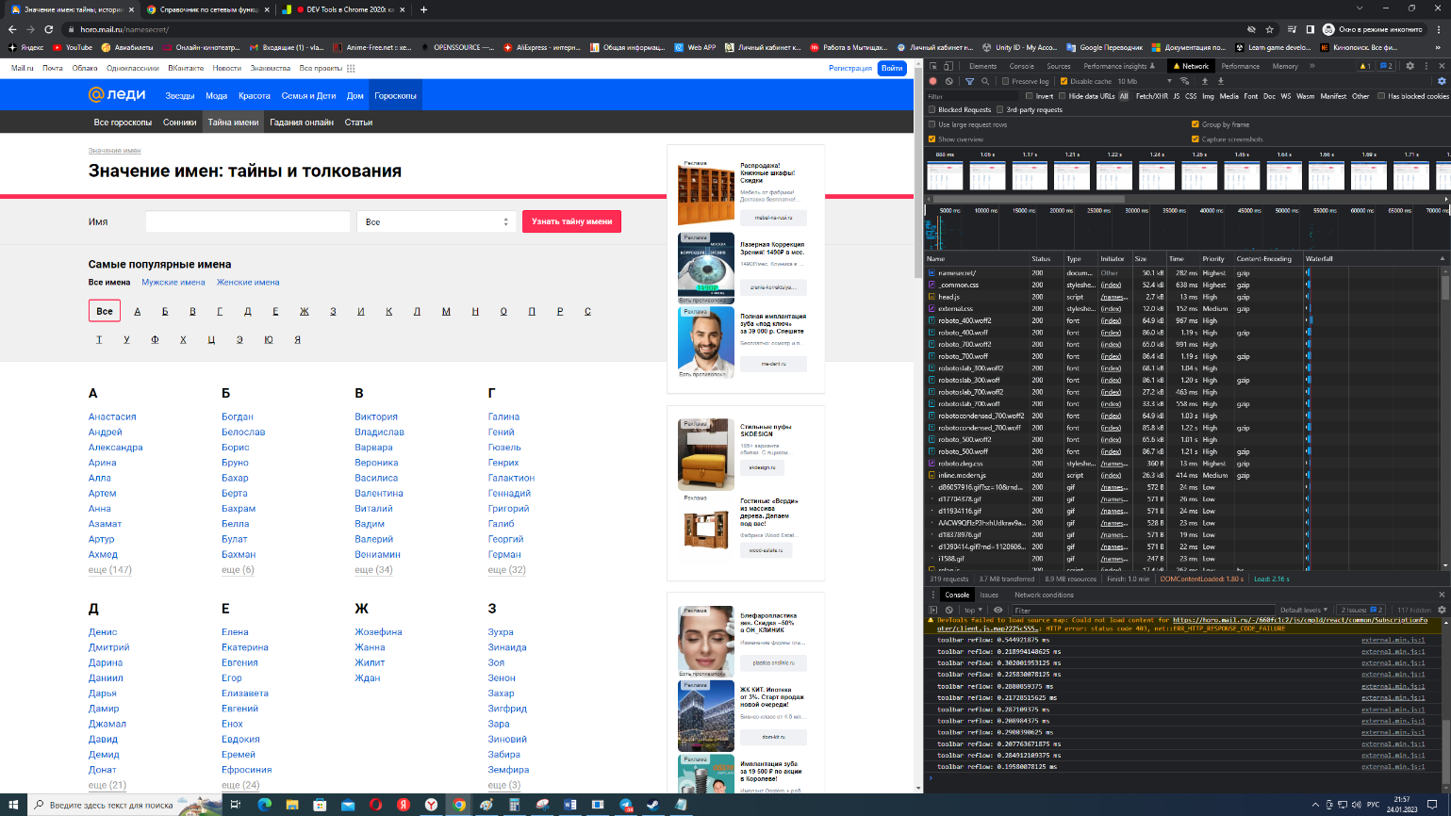Для анализа времени загрузки сайта был использован инструмент Chrome DevTools. На вкладке Networks были выбраны параметры: «Disable cache» для запрета кэширования сайта, «Show overview» для просмотра шкалы загрузки элементов сайта, «Group by frames» для группирования хода загрузки по кадрам, «Capture screenshots» для захвата скриншотов хода загрузки сайта, параметр «Throttling» был выставлен на 10 Мбит/с. Анализировалась desktop версия сайта. Анализ показал, что полезная информация для пользователя была загружена за 282 мс, тогда как полностью контент на странице загрузился за 1,8 сек.

***Выводы***

Функциональные требования в продукте «Гороскопы mail.ru» реализованы в полном объеме.

Тестирование заявленного функционала раздела «Тайна имени» проведено в полном объеме.

Критических и блокирующих дефектов не обнаружено. Обнаруженные ошибки не влияют на функционирование продукта в целом